**Objetivo:**

 Aplicar el concepto de abstracción para el diseño de clases que integran una solución, utilizando el encapsulamiento para proteger la información y ocultar la implementación.  
**Introducción:**

**Composición**

 La Composición es un tipo de relación de alto grado de dependencia entre la clase contenedora (*Persona*) y las clases que la componen (*Cabeza*, *Tórax*, *Pierna*, etc.), es decir, cuando se crea una instancia de la clase contenedora, deben crearse, como parte de su conformación, instancias de los objetos que la componen, ya que no tendría sentido, desde el punto de vista de la instancia de *Persona*, conformar una persona sin cabeza o sin un tórax; por otro lado, durante toda la vida del objeto de la clase *Persona* debe existir el objeto de la clase *Cabeza* por la misma razón que antes. En este mismo sentido, tampoco tendría congruencia el tener una instancia de la clase *Cabeza* que nunca haya estado relacionada con una *Persona*.  
  
   Algún lector inconforme podría argumentar que sí es posible que un objeto de la clase *Persona* deje de contener a uno de la clase *Pierna,* por ejemplo, sin afectar la existencia de primero, y en efecto: es posible. Bastaría entonces con analizar si conviene más que la clase *Pierna* se modele mejor como Agregación, pero finalmente esto es sólo un ejemplo y la idea principal considero que ha sido plasmada, lo último sería más cuestión de análisis y de la conveniencia dada para un sistema determinado tal y como sucede en la vida real.

**Agregación.**

La Agregación, por otro lado, es un tipo de relación con un bajo grado de dependencia. Así, por ejemplo, una instancia de la clase Persona, puede tener o no, durante su tiempo de vida (pero no es preciso que lo tenga desde su creación), un atributo de la clase Ropa sin que ello afecte su propia existencia; al mismo tiempo que un objeto de la clase Ropa podría existir independientemente de si es agregado a una Persona o a un Maniquí (clase que no aparece en el diagrama), por ejemplo.

En este tipo de relación, la existencia de los objetos involucrados es independiente, lo mismo que su tiempo de vida: un objeto de la clase Ropa podría seguir existiendo más allá del tiempo de vida del de una Persona y viceversa, sin que ninguno de los dos se vea afectado.

**Asociación.**

Una Asociación es aún menos dependiente en relación y tiempo. Espero que el lector coincida conmigo en que, si bien la ropa no es imprescindible para la existencia de una persona, sí es necesaria; mientras que una tarjeta de crédito podría ser útil, en el mejor de los casos necesaria, pero en definitiva prescindible, es decir, una Persona podría pasar toda su vida sin tener la necesidad de ninguna Tarjeta de Crédito, mientras que otras podrían tener muchas de ellas.

**Actividades:**

**Obtener las características y funcionalidades principales de un objeto dado.**

Se creo la clase persona

Para ejemplificar contiene sus propios atributos

Y se le añade una fecha de nacimiento con otra clase que la compone con sus atributos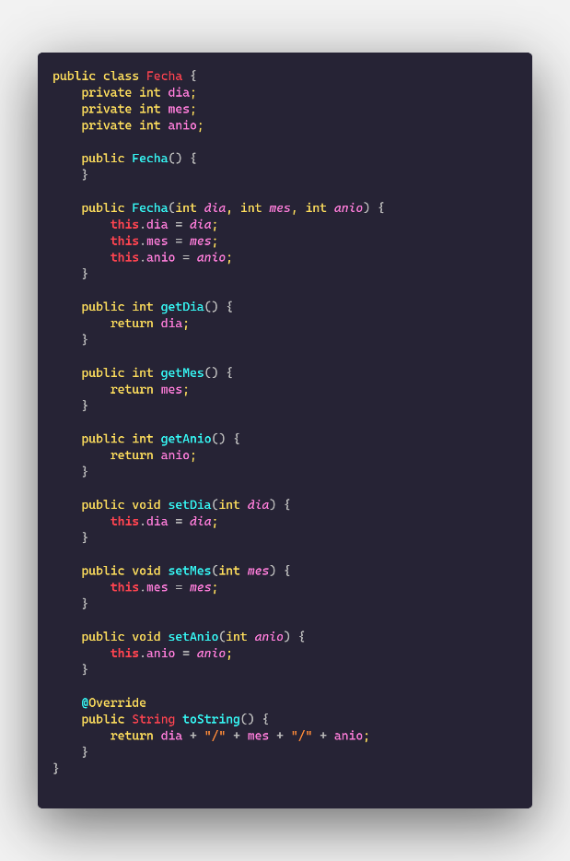

Al declarar el objeto persona con la composición queda de esta forma

